Quero que vivas en min
Xesús: hoxe quero darche grazas polo don da fe, por crer en ti, por intentar seguirte e responder cada día ao teu amor.
Sinto pena ao ver a tantos que van quedando nas beirarrúas da vida e vanche deixando de lado porque non está de moda, ou porque non descubriron o amor que lles tes.
Xesús, ao ver o rexeitamento dos teus veciños na túa propia vila, ao ver que te botan da súa vida, eu pídoche que nunca me separe de ti, que sexas o amigo que me leva da man cando todo é risa e cando a dúbida se instale na miña vida.
Axúdame a ser cristián aínda que sexa ao contracorrente aínda que non sexa o máis aplaudido nin o máis cómodo. Quero dar a cara por ti, iso si, con humildade, con tolerancia, pero cunha fe firme, lúcida e comprometida, apoiándome sempre na miña comunidade cristiá.
Xesús, queres habitar en min, que o meu corazón sexa a túa casa onde sexas coñecido, querido, adorado e anunciado. Así, co meu testemuño, outros aprenderán a quererte e a seguirche. E ti serás a miña forza, o meu refuxio, o meu apoio, a miña roca salvadora.

Te lo pedimos con María, reina de las Misiones. Amén.

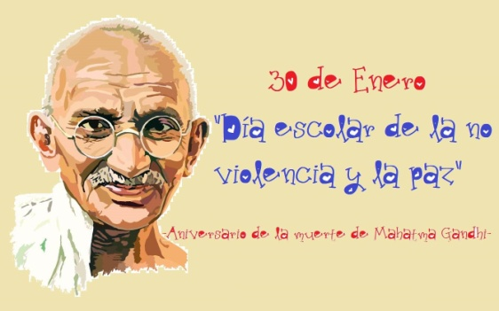



Los niños queremos la paz, 3+2: https://www.youtube.com/watch?v=5VM-mw7yae4&t=2s

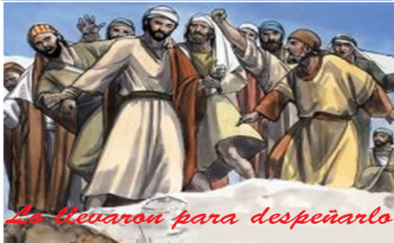
Evanxeo
30-xaneiro-2022
ORDINARIO-4ºC

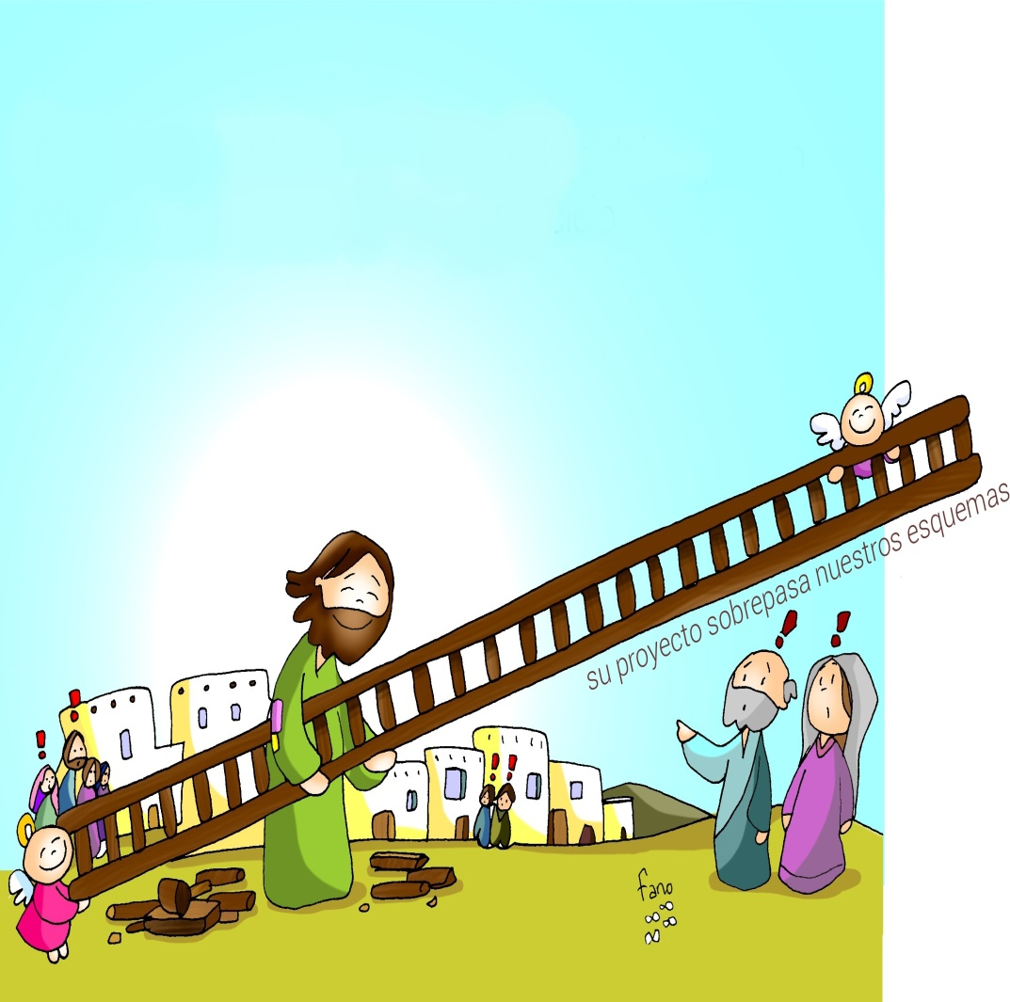

Amigo comigo ti podes contar,
e todos unidos imos gañar.
Canta comigo canta,
gritaremos xa abonda.
Ven e dáme a man,
os nenos queremos a paz.
Hoxe estamos aquí
querémosche cantar,
os nenos queremos a paz.
Hoxe estamos aquí
querémosche cantar,
o mundo quere estar en paz.
Canta comigo canta, gritaremos xa abonda.
Ven e dáme a man.




XEREMÍAS 1,4-5.17-19: "Constituíte profeta de las nacións".
Nos días de Xosías, o Señor dirixiume a palabra:
«Antes de formarche no ventre, elixinte; antes de que saíses do seo materno, consagreite: constituínte profeta das nacións. Ti cínguete os lombos: prepárate para dicirlles todo o que eu che mande. Non lles teñas medo, ou serei eu quen te intimide. Desde agora convértote en praza forte, en columna de ferro e muralla de bronce, fronte a todo o país: fronte aos reis e príncipes de Xudá, fronte aos sacerdotes e ao pobo da terra. Loitarán contra ti, pero non te poderán, porque eu estou contigo para librarte -oráculo do Señor—».
SALMO 70: A miña boca contará a túa salvación, Señor.
1 CORINTIOS 13,4-13 (BREVE): Quedan a fe, a esperanza e o amor. A máis grande é o amor.
LUCAS 4,21-30: Xesús, como Elías e Eliseo, non só é enviado aos xudeus.
Narrador: Naquel tempo Xesús comezou a dicir na sinagoga:
Xesús: -«Hoxe cumpriuse esta Escritura que acabades de oír».
Narrador: E todos lle expresaban a súa aprobación e admirábanse das palabras de graza que saían da súa boca. E dicían:
Xente: -«Non é este o fillo de Xosé?».
Narrador: Pero Xesús díxolles:
Xesús: -«Sen dúbida dirédesme aquel refrán: “Médico, cúrate a ti mesmo”, fai tamén aquí, no teu pobo, o que oímos que fixeches en Cafarnaún».
Narrador: E engadiu:
Xesús: -«Con toda verdade vos digo que ningún profeta é aceptado na súa vila. Podo asegurarvos que en Israel había moitas viúvas nos días de Elías, cando estivo pechado o ceo tres anos e seis meses e houbo unha gran fame en todo o país; con todo, a ningunha delas foi enviado Elías senón a unha viúva de Sarepta, no territorio de Sidón. E moitos leprosos había en Israel en tempos do profeta Eliseo, con todo, ningún deles foi curado senón Naamán, o sirio».
Narrador: Ao oír isto, todos na sinagoga puxéronse furiosos e, levantándose, botárono fóra da vila e levárono ata un precipicio do monte sobre o que estaba edificado a súa vila, con intención de o precipitaren embaixo. Pero Xesús abriuse paso entre eles e seguía o seu camiño.
(Narrador, Xesús, Xente).

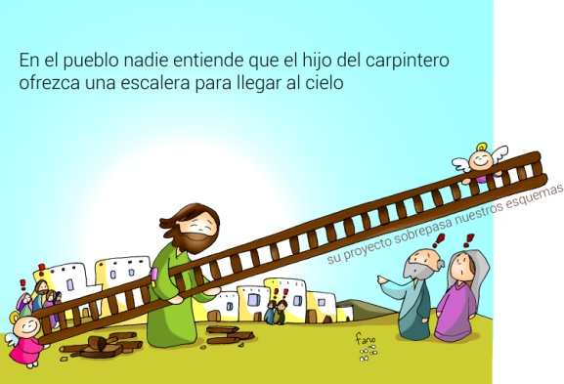

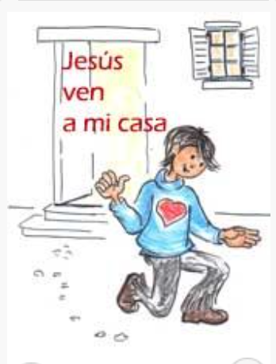

Non entenden que o fillo do
carpinteiro nos ofreza o ceo
1. VER: Pequenos enfrontamentos
- Es posible ter algún enfrontamento con algún veciño, amigo ou compañeiro. Talvez logo de pedir perdón ou de aclarar as cousas, todo se arranxou ou se cadra non e distanciástesvos. Tiveches algún problema con alguén? Solucionáchelo?
2. XULGAR: Os veciños de Xesús non o entenden.
- No evanxeo de hoxe, Lucas colócanos a Xesús de novo na Sinagoga da súa vila e os seus veciños admirábanse das palabras que saían da súa boca…. Pero axiña empezaron a pensar que o coñecían desde neno e que xa se sabían todo o que lles podía dicir, así que “todos na sinagoga puxéronse furiosos”… e “botárono fóra da vila”… “con intención de o precipitaren embaixo” por un barranco.
Lc. 4,16-30, película: https://www.youtube.com/watch?v=zQgOVO_ZVDQ
QUE NOS QUERE DICIR?
- Os veciños de Xesús esperaban do fillo do carpinteiro que fixese cadeiras, carros, armarios… Pero Xesús é humilde e é sempre sorprendente, é novidade.
- Xesús, o carpinteiro, constrúelles unha escaleira para subir ao ceo: anúncialles a Boa noticia do amor de Deus, a súa mensaxe de conversión, como conseguir a misericordia de Deus e a vida eterna.
- Xesús hoxe tamén segue achegándose a nós e non nos ofrecerá o que está de moda, como lograr a felicidade a custa dos outros ou polo camiño do éxito ou acumulando cousas…, senón a felicidade de amar a todos e de vivir para Deus.
- Xesús anímanos a vivir ao contracorrente dos intereses da nosa sociedade, que non temamos a crítica nin o rexeitamento, pois ser cristián hoxe é ter coraxe, é para minorías, para os que se esforzan en seguilo. Fan falta profetas (1ª lectura).
- Xesús quere que non o botemos da nosa casa, da nosa vida, da nosa sociedade? que haxa sitio para El, para a fe, para os seus.
- Xesús, o carpinteiro, segue empeñado en tallar a nosa alma, trata de conseguir que latexemos ao seu ritmo, que nos empreguemos nas súas opcións e no seu xeito de afrontar a vida. Todo é posible, V. Divino 1016, reflexión: https://www.youtube.com/watch?v=tiNAAttG8vc
Que me di Xesús? Que me pide?
3. ACTUAR: Os seus proxectos exceden os nosos soños
- Dille Xesús o do salmo 70: “A miña boca contará a túa salvación, Señor”.
- Renova cada día a opción por Xesús. Pídelle a súa forza, sen El nada lograrás.
- Poderiades facer un mural co título: “Os seus proxectos exceden os nosos soños”: con debuxos de persoas que hoxe oe seguen, que son profetas para nós, misioneiros, catequistas… Ou poñemos as razóns polas que oe deixo entrar.
Que imos facer?
Contigo, Loyola BCN: https://www.youtube.com/watch?v=LDuxHd2g_mU

